Universidad Tecnológica Nacional
Facultad Regional Rosario

ECONOMÍA

Profesor: Alberto Carracedo

ÍNDICE

MICROECONOMÍA 3
LOS ACTORES ECONÓMICOS Y EL ESCENARIO 4
EL COMPORTAMIENTO ECONÓMICO INDIVIDUAL 11
DECISIONES DE PRODUCCIÓN 19
COSTOS 22
MERCADOS 29
Modelo económico de oferta y demanda 31
Tipos de mercado 41
MACROECONOMÍA 44
BALANZA DE PAGOS 45
Visión Documental o Contable 45
Visión operativa 47
SISTEMA FINANCIERO Y TIPO DE CAMBIO 48
DINERO 52
Demanda y Oferta de dinero 54
INFLACIÓN 58
CONSUMO 66
ECONOMÍA 68
DE LA EMPRESA 68
PROYECTO DE INVERSIÓN 69
EVALUACIÓN FINANCIERA DE PROYECTOS 71
PUNTO DE EQUILIBRIO 82
BIBLIOGRAFÍA 91

MICROECONOMÍA

LOS ACTORES ECONÓMICOS Y EL ESCENARIO
Imagínese que desea enterarse sobre los pormenores de una obra de teatro. Seguramente recabará información sobre los actores que la representan, sus méritos, antecedentes, opiniones respecto a la representación de su papel, etc. También leerá usted noticias sobre la escenografía montada; como los muebles utilizados, el vestuario, la luminaria y todo aquello que una vez abierto el telón suele sumergirnos en el contexto en el que transcurre la obra, y que muchas veces no nos detenemos a analizar porque la dinámica de la actuación nos absorbe con las palabras, la música y los movimientos. Finalmente puede que lleguen a sus oídos las críticas de quienes se supone conocen sobre la materia y que procuran -suponiendo que lo hagan de buena fe- explicarnos las razones por las cuales la representación resultó exitosa o un fracaso.
En el caso de la economía sucede algo parecido. Para comprender definitivamente cómo funciona nuestra economía o como nosotros de manera individual lo hacemos dentro del sistema económico, debemos en primer lugar saber quiénes son los actores que se reparten los papeles en la repartija de los recursos, luego echar una mirada a los aspectos operativos que constituyen la escenografía del sistema, o sea, las características del escenario donde los artistas interpretan sus papeles; y finalmente posicionarnos en críticos y admitir -o no- que la obra ha salido bien en tanto y en cuanto resulte satisfactorio en nivel de aplausos del público, cosa que evidentemente depende además de nuestros conocimientos de la técnica de cuestiones subjetivas apegas a los logros propios.
Iniciemos entonces con los actores. Tradicionalmente se aceptan dos actores principales. El primero de ellos es el individuo, cualquiera de ellos. Sí, inclusive nosotros mismos. La prosa económica presentaba en realidad a la familia con el mote de economía doméstica, haciendo una clara aseveración de que la célula social era a la vez la célula del sistema económico. De ningún modo contradigo lo anterior, sino que por simplicidad, esperando que cada lector se sienta parte del problema, prefiero considerar al individuo contemplándolo como máximo asociado a su pareja, hijos o padres, o sea, en una persona a todos aquellos que conviven y actúan en sus elecciones de consumo o inversión de manera consensuada.
Una de las razones de preferir esta visión es un profundo cambio en las actitudes sociales. La familia ya no es el tradicional matrimonio con hijos. Los cambios presentan hoy a personas -familiares o no- que se complementan para un mejor desempeño ante las variables económicas que les tocan padecer: hijos adultos que conviven con sus padres ancianos, ancianos que comparten sus gastos, jóvenes que se independizan y operan económicamente en forma aislada, familias que “adoptan” a otras personas, e inclusive personas que no conviven y muchas veces no se conocen pero poseen algún interés económico común (por ejemplo, poseer acciones de una misma compañía).
Por lo tanto cuando hagamos referencia a individuos, lo hacemos respecto de estas nuevas células económicas, menos ortodoxas y mejor predispuestas a un contexto con una complejidad distinta que el de otros anteriores.
¿Y qué característica tienen los individuos? Juegan el papel de aquel actor que sale primero a escena, aquel con el cual se inicia el espectáculo. Todos los individuos tienen algo que aportar al sistema económico, inclusive un indigente. ¿Un indigente? Sí, cada uno de nosotros y cada individuo desde el inicio de la humanidad ha realizado su aporte, tal vez sin considerarlo de ese modo y aun cuando parezca despreciable al gran engranaje que mueve la economía mundial.
Imagínese a los primeros pobladores de una región. Aunque no eran dueños de la tierra -en el aspecto formal que hoy consideramos- ni poseían maquinaria para explotarla, dedicaban gran parte del tiempo a tareas de recolección de frutos y raíces que por mandato ancestral sabían que eran un buen alimento.
Como verá entonces el tiempo dedicado a una tarea que permita subsanar una necesidad (en este caso la de alimentarse) es un elemento que cualquier ser humano posee. Cada uno su propio tiempo.
Luego, estos habitantes concluyeron que palos afilados y piedras para lanzar podían matar animales con los cuales también podían alimentarse, y de ese modo, las armas, primeras herramientas del hombre, contribuían también a subsanar la necesidad ya no solo de alimentarse, sino además de defenderse y -por qué no- de tomar lo que otro individuo tenía para subsanar su necesidad y saciar la propia.
Finalmente, alejados ya de la vida nómade, se asentaron en los que consideraron los mejores lugares: ricos en elementos para abrigarse, alimentarse, defenderse y divertirse. Lugares donde dedicando tiempo y utilizando sus herramientas podían mantenerse con vida. Y a esa tierra la hicieron suya, procurando evitar que otros se las quitaran y en todo caso, quitando a otros las suyas a sabiendas que a mayor cantidad de tierra mayor cantidad de elementos para satisfacerse.
En definitiva, tres son los elementos con que contribuye un individuo para satisfacer sus necesidades: el tiempo dedicado a conseguir recursos para sí, las herramientas o elementos que posee para generar recursos y pequeñísimos trozos de corteza terrestre que considera exclusivo y que los demás reconocen como suyo. A estos tres elementos la ciencia económica los ha denominado factores de producción.

Lejos estamos hoy de la tan simple explicación precedente. Sin embargo, la evolución no ha modificado la esencia del mismo.
Actualmente los individuos siguen ofreciendo factores de producción, explotándolos ellos mismos para autosatisfacerse las necesidades o entregándolos en préstamo a cambio de bienes que, por razones de distancia, no pueden proveerse a sí mismos.
El tiempo dedicado a la producción, puede continuar bajo un sistema de autoexploración; por ejemplo un ermitaño que atiende su propia quinta en una zona alejada o un excluido que recoge restos en cestos de basura. Ellos satisfacerán sus necesidades alimenticias según el tiempo que dediquen, de manera innoble en el segundo caso. Pero nótese que no existen intercambios de tiempo (trabajo) por productos. Sin embargo, el tiempo para producir se alquila a otros individuos a cambio de dinero -salario u honorarios- o bienes -corpóreos o no- y es la manera habitual en que el factor se intercambia en las sociedades actuales.
Tanto un individuo que ofrece su tiempo para tareas productivas en una gran fábrica a cambio de un salario, o un repartidor que lo hace a cambio de comisiones (honorario proporcional), o un médico que dedica tiempo en atender a pacientes de una obra social a cambio de una suma fija por paciente, o una meretriz que lo cambia por una suma consensuada en el acto ofreciendo su cuerpo; todos ellos, aunque los ejemplos no gusten, poseen y ofrecen tiempo dedicado a la actividad productiva (de un bien o servicio), lo que la economía reduce en el término de trabajo.
De la misma manera las primitivas herramientas han evolucionado gracias a siglos de ciencia, técnica y nuevas visiones de ver los problemas humanos. Así las viejas armas pasaron a ser rudimentarios molinos, arados; luego algunas herramientas mecánicas movidas por la fuerza de la sangre primero y por el novedoso vapor después, para terminar en complejos grupos de piezas que interactúan al compás de energía eléctrica o nuclear. Los individuos pueden disponer para sus actividades productivas de una gran variedad de herramientas, sencillas como martillos y sierras, o complejas como automóviles o camionetas, camiones, motoniveladoras, grúas, barcos o plantas industriales completas.
La cesión a cambio de dinero de estos factores de capital se ha transformado en una importante fuente de ingresos para algunos individuos o grupos de ellos y al mismo tiempo permite que algunos emprendimientos puedan realizarse sin contar con los elementos de capital necesarios. Además los factores de capital pueden incluirse en operaciones combinadas con el factor trabajo, como en el caso del alquiler de un servicio de taxi, flete, o una operación a corazón abierto.
Finalmente respecto al factor tierra -que comprensiblemente no ha cambiado mucho desde la antigüedad- es dable aclarar que la concepción geográfica del término tierra merece ser actualizada, especialmente por los grandes cambios introducidos por el hombre en sus explotaciones económicas.
Con seguridad, a los estudiantes del siglo XVIII, posiblemente pocos, no se les hubiera ocurrido la explotación del aire para vuelos comerciales, o para las transferencias de ondas de comunicación, o la utilización de máquinas de última generación para estudiar la meteorología. Tampoco el surcar de los mares de grandes buques factorías, la existencia de cableado para comunicaciones telefónicas o la extracción de petróleo desde las profundidades mismas del mar.
Por lo dicho anteriormente, debiéramos decir entonces que el factor tierra merece ser denominado factor biósfera, como lo rebautizaron ya algunos autores.
Ahora, si se ha entendido lo anterior, es hora de agregar algunos detalles de actualización. Así como mencionamos la ampliación del concepto de factor tierra a factor biósfera, algunas cosas han sucedido desde la enunciación de estos conceptos por parte de los primeros estudiosos de la economía.
Por un lado, la actividad creadora del hombre sufrió un gran cimbronazo en lo que se ha denominado revolución industrial, que significó -tal cual menciona Vera Zamagni- un cambio de la visión humana, un cambio energético. Una de las características que produce este cambio es la valoración del conocimiento; tanto de aquel que permitía la creación de novedosas maneras de eficiencia -en general en manos de quienes tenían la posibilidad de asistir a casas de altos estudios (profesionales)-, y de quienes podían rentar tales conocimientos -empresarios-, como de los simples operarios a quienes se instruía en nuevas destrezas, las que llevaban consigo a nuevos destinos al ser despedidos o por encontrar mejores condiciones en otras explotaciones.
En lo anterior se basan los autores en indicar que este conocimiento es en sí mismo un factor novedoso que llamaremos factor de recursos humanos, ya que contempla no solo el tiempo sino además toda la experiencia e individualidad que el hombre ofrece y que hoy reemplaza ampliamente al viejo concepto de trabajo. Actualmente es ralo el estrato productivo en que los individuos simplemente trotan su tiempo dedicado a la producción por dinero o bienes.
La complejidad actual del entramado productivo premia a quién se diferencia lo que queda demostrado en un fuerte componente competitivo aún entre trabajadores de tareas básicas. Del mismo modo y como describe magistralmente Friedman, es razonable pensar que quienes adquieren la capacidad de producción mediante la combinación de factores propios o de terceros, a saber empresarios, obtienen un plus en la explotación consistente en herramientas científicas y de gestión que al finalizar el emprendimiento seguirán poseyendo y aplicarán a uno nuevo. Estamos entonces ante un nuevo factor que en este caso no está presente en cualquier individuo y que denominaremos factor de capacidad empresaria (lo que alguna bibliografía moderna denominaría know-how).
Pero hasta aquí solo hemos analizado lo que los individuos tienen para ofrecer y a cambio de lo cual reciben una renta determinada. La pregunta es: ¿Qué hacen con esa renta obtenida? Pues lo mismo que hacemos usted y yo, adquirir los enseres necesarios para nuestra subsistencia y, de quedarnos luego algo de renta remanente, darnos algunos lujos según sea el monto; si es mínimo nos daremos el gusto de salir a cenar afuera una vez por mes o nos comprometeremos en un negocio del barrio a pagar mensualidades por un electrodoméstico. Si por el contrario es elevado contrataremos un servicio vacacional en Europa o asumiremos en una agencia de autos un conjunto de cuotas mensuales para cambiar nuestra unidad por un 0 Km.
La manera en que cada individuo gasta su renta o ahorra parte de ella para gastarla luego (cuando la ocasión le sea más beneficiosa) es lo que la ciencia económica estudia como consumo, ahorro e inversión. Aunque resulta apasionante su desarrollo, en esta parte del escrito se desviaría la atención del lector para que comprenda definitivamente el funcionamiento del sistema económico.
Pasemos ahora a analizar a otro de los actores principales, la empresa.
Mucho es lo escrito sobre la materia, desde certezas surgidas de serias estadísticas y aprendizajes dados por la realidad empresarial -muchos de ellos de modo doloroso- hasta una vastedad de chantadas provenientes de suposiciones, intrigas y falsos gurúes que jamás estuvieron involucrados directamente en una estructura empresarial.
Lamentablemente a la empresa le toca jugar el papel del malo de la obra. En este detalle deseo detenerme y solicitarle al lector que se tome el tiempo necesario para pensar sobre lo que a continuación desarrollo.
Cuando nos referimos a empresa estamos considerando a un tipo bien definido de organización que tiene una finalidad: lucrar, sí, obtener ganancias. Esas ganancias son el premio esperado por el o los dueños de la empresa por haber asumido riesgos, invirtiendo capital en ese emprendimiento y no en otro.
Desde el punto de vista operativo, la empresa es nada más y nada menos que una comunión de factores productivos, combinados por la tecnología, con la finalidad de elaborar un producto (que puede ir desde profilácticos hasta aviones de combate) y que los dueños esperan vender para cubrir el costo de todo el proceso y obtener además su propia renta.
Sin embargo, suele haber confusión sobre el papel que la empresa juega en el sistema. Algunas veces por desconocimiento, al suponer los individuos que la actividad empresarial es una tarea sencilla. Otras por adjudicársele a la empresa la razón de los desatinos gubernamentales o las maniobras impropias de sus dueños.
Por lo mencionado anteriormente, debemos poder separar el producido de las decisiones humanas, del noble papel que juegan las empresas. En nuestra obra, al público puede no gustarle el papel que se le asigna al actor que hace de malo; pero creer que el actor es una persona mala por ello, evidencia falta de madurez. Esa falta de madurez provoca algunas veces el ataque gratuito a quienes asumen el riesgo de producir -alquilando nuestros factores y dándonos por ello nuestra tan deseada renta-. Luego nos preguntamos la razón por la cual hay cada vez menos y más concentradas empresas…

EL COMPORTAMIENTO ECONÓMICO INDIVIDUAL
Interesa, una vez realizada la introducción a la materia, comprender las nociones básicas sobre los aspectos relevantes del comportamiento del individuo desde el punto de vista económico.
Dado que los recursos son escasos, la ciencia económica parte de la premisa de que el individuo tiende a elegir los bienes y servicios que más valora y que están dentro de sus posibilidades. De esta manera busca obtener la mayor satisfacción posible. Satisfacción en el idioma económico se denomina utilidad.
Existen dos conceptos de utilidad: el cardinal, que procura darle un valor numérico a cada bien según la satisfacción que genera y que en general no es el concepto preferido por los economistas (aunque es útil para explicar el concepto general); y el ordinal, que privilegia el orden en que un individuo seleccionará determinados bienes o servicios.
Imaginemos ahora que usted tiene sed y va al kiosco cercano a la universidad y compra una botella de agua mineral (vamos a suponer que puede pagar todas las botellas que desee tomar). Si tiene mucha sed esa primera botella bebida le dará satisfacción; pero no será suficiente, por lo que comprará y beberá otra que calmará más su sed aunque el nivel de satisfacción no llegue a ser como en la primera. Si aún continúa con algo de sed comprará y beberá una tercera botella y suponiendo que la tome en su totalidad, al final estará más que satisfecho y por un largo rato no se le ocurrirá beber agua.
Si graficamos la situación anterior, observaremos que a medida que tomamos una nueva unidad de agua, consumimos más líquido pero disminuye la satisfacción (Gráfico 2). O sea que la utilidad total (UT), que surge de sumar las satisfacciones de cada ingesta, aumenta (Gráfico 1), pero la satisfacción o utilidad de consumir una unidad más, que se conoce como utilidad marginal (UMg) en este caso de agua, disminuye (Gráfico 2).
Lo anterior nos lleva a enunciar una Ley fundamental de la economía: que la utilidad marginal (UMg) es decreciente.
Ahora bien, si sometemos el análisis anterior de la UMg a la contrastación del precio que tiene una botella de agua mineral (Gráfico 3), resultará que en la primera unidad consumida la satisfacción estaba por encima del precio y no así en las restantes.
A esa satisfacción sobrante respecto al precio se lo denomina excedente del consumidor e implica que recibimos más de lo que pagamos. Esto deriva de la denominada paradoja del valor, enunciada por Adam Smith hace más de 200 años y que explica por qué vale más en el mercado un diamante (sin el cual cualquiera puede vivir) que un vaso de agua (sin el que nadie puede vivir).
Si por ejemplo el precio de la botella es de $2 al beber la segunda nos encontramos en equilibrio, o sea, la satisfacción de la segunda botella se equipara al sacrificio económico que tuvimos que hacer para obtenerla, por lo cual dudosamente estemos interesados en comprar la tercera botella. En definitiva el excedente del consumidor mide la utilidad adicional que obtienen los consumidores con respecto a lo que pagan por un bien.
Habiendo entendido la importancia del término utilidad en la ciencia económica, podemos profundizar y analizar la manera en que un individuo elige qué bienes y qué cantidad de ellos consumir.
Imaginemos que usted consume solo dos bienes que denominaremos A (alimentos) y B (ropa) y que por el momento puede consumir la cantidad que desee. Seguramente usted no consumirá solo A o solo B, sin duda elegirá una combinación de ambos según sus necesidades y sus preferencias. De este modo se le presentarán muchas combinaciones de A y B que denominaremos cestas de bienes (AB) y pueden ocurrir dos situaciones distintas.
La primera es que entre dos cestas de bienes usted sienta la misma satisfacción, o sea, que la UMg de ambas sea igual. Y, en segundo lugar, que la satisfacción entre dos cestas de bienes sea distinta, por lo que una cesta le provoque mayor satisfacción que otra.
Si bien cada consumidor enfrenta infinitas cestas de bienes, para facilitar la comprensión trabajaremos sólo con cuatro (Gráfico 4). Si dos cestas C1 y C2 provocan la misma satisfacción podemos unirlas con una línea curva que se denomina curva de indiferencia que denominaremos I, esto ya que sobre cada uno de los puntos de la misma (que suponemos son otras cestas) el consumidor experimenta la misma satisfacción y permanece indiferente entre cualquiera de las mismas, para este caso C1 o C2. Por el contrario si otras dos cestas de bienes C3 y C4 que presentan la misma satisfacción entre sí pero cuyas UMg son superiores a las cestas de la curva I, entonces C3 y C4 conformarán una nueva curva de indiferencia que denominaremos II y así hasta conformar el mapa de curvas de indiferencias que contenga todas las cestas existentes.

Pero si bien supusimos sobre el inicio que podíamos comprar todas las cestas disponibles, sabemos que en el mundo real eso es imposible, por lo que la Renta (Y) que usted gane será el límite a sus ambiciones de consumo. Si consideramos que gastamos toda nuestra Y en el bien A (o sea dividimos la renta total por el precio de A) obtendremos el límite de A accesible y lo mismo si lo hacemos para el bien B (Gráfico 5). Si trazamos un segmento entre ambos puntos obtenemos la Recta de Restricción Presupuestaria (RRP) que indica las posibilidades económicas reales de consumo.
Estamos ahora en condiciones de saber qué cesta de las posibles preferirá consumir, en otras palabras cuál es la cesta de bienes, dentro de las posibles, que usted preferirá.
Si superponemos la restricción presupuestaria al mapa de curvas de indiferencia en alguna de las curvas se dará que uno y tan solo uno de sus puntos será tangente a la RRP (Gráfico 6). Ese punto que se denomina de equilibrio (E) representa la cesta de bienes que mayor satisfacción reporta de todas las posibles por el nivel de Y. De este modo resulta el Óptimo del consumidor que equivale al punto en que un consumidor encuentra la mayor UMg por unidad de Y gastada.

Estos temas que aquí son tratados de manera básica, importan en tanto y en cuanto permiten comprender el comportamiento individual. Particularmente en el caso del excedente del consumidor, dos de ellos pueden tener excedentes diferentes de acuerdo a sus niveles de satisfacción y de renta.
Por ejemplo, el señor A puede tener la misma satisfacción en leer el diario “La Tarde” que el señor B, pero A llega al equilibrio cuando el precio del diario es de $5. Por el contrario B lo hace cuando llega a $7. La editorial no puede cobrar precios diferentes ya que le resulta imposible determinar el precio de equilibrio de cada lector, sin embargo puede -a sabiendas de lo anterior- ofrecer un libro que llega los domingos con el diario y puede ser adquirido de forma voluntaria. Así vende al señor A el diario a $5 y a B el diario también a $5 pero también el libro a $2; quedándose de esta forma con el excedente.
De todas formas, el tratamiento anterior se basa en un individuo maximizador, o sea, que contempla únicamente obtener su satisfacción en el consumo de un bien o servicio en tanto y en cuanto su nivel de renta se lo permita.
Sin embargo otras visiones, entre ellas las provenientes de la psicología, profundizan en esta concepción para alertar que no siempre tenemos este comportamiento y operamos más como satisfacedores que como maximizadores.
Imaginemos a dos amigos que alquilan una cancha de tenis en un complejo con dos canchas, una cubierta y una descubierta. Si alquilan la cubierta porque creen que lloverá y al llegar el día es estupendo, ¿Qué hacen? ¿Juegan en la cubierta soportando el calor y el encierro, o pagan la externa (U$S 15) perdiendo el dinero de la cubierta (U$S 15) para disfrutar del día?
Según Tversky y Kahneman- “parece que los individuos organizan sus gastos en cuentas mentales separadas para los alimentos, la vivienda, el esparcimiento, los gastos generales, etc.” Por lo que si optan por perder (por ejemplo los U$S 15 de la cancha cubierta más los U$S 15 de la descubierta) deben debitar de la cuenta correspondiente (gastos para deporte) sin considerar la ganancia derivada del esparcimiento al aire libre que se acreditará en otra cuenta (esparcimiento al aire libre) y que resulta en satisfacción superior al mencionado débito.
Lo anterior ha llevado a Tversky y Kahneman (ganador del Premio Nobel de Economía) a formular la denominada función aritmética del valor por la cual -y aún ante la aclaración de ser puramente descriptiva- se busca plasmar regularidades en la manera en que los consumidores toman finalmente sus decisiones. A través de la misma se concluye que, en primer lugar, los individuos tratan a las ganancias y las pérdidas de manera asimétrica y otorgándole a las segundas un valor intrínseco mayor a las primeras, tal cual como fuera esbozado previo a la ilustración precedente.
En segundo lugar, los individuos analizan los acontecimientos por separado y luego, pareciera, contrastan los valores a ganar y perder. Esto podría explicar por qué la mayoría de los jugadores de tenis no aceptaron relegar los U$S 15 de la cancha cubierta, si es que valuaron tan solo con el precio (también U$S 15) la satisfacción de jugar al aire libre.
Pero si acaso los jugadores realizan una evaluación personal más introspectiva y desde la profundidad de sus gustos y preferencias, más las condiciones reinantes en ese momento preciso de tener que elegir en cuál de las canchas de tenis jugar; puede que en la utilización de la función asimétrica del valor el resultado sea distinto.
Imaginemos ahora a un individuo que ese día, en el que había reservado y pagado el uso de una cancha cubierta, se encontró con un amigo que a su vez está acompañado por dos lindas señoritas gustosas de jugar tenis, entusiasmadas por el entorno agradable de los jardines de la cancha descubierta y entusiasmados los amigos con el contorno agradable de sus nuevas parejas de juego, posiblemente este individuo adjudicará al jugar en el exterior un valor superior que el precio a pagar por la cancha. O sea, cederá perder los U$S 15 primeros aun pagando los U$S 15 segundos por la cancha externa ya que en el valor final -su utilidad, para usar un término racional- está incluido un adicional (valorizado de manera absolutamente personal) de 5. Por lo que las condiciones de elección cambiarían drásticamente.
Y aunque no quedan efectivamente modelizados los intrínsecos parámetros con los que el individuo de la experiencia anterior valúa el adicional sobre el valor dinerario, queda en evidencia -y superando la visión estrictamente maximizadora- que existen otros elementos a la hora de la decisión de consumo.

DECISIONES DE PRODUCCIÓN
El concepto de Función Producción (FP) es determinante cuando queremos iniciar el estudio sobre las decisiones productivas de una empresa. Recordemos que la FP muestra la cantidad máxima de producción que puede lograrse con diferentes combinaciones de factores, dadas las calificaciones técnicas y los conocimientos tecnológicos aplicados.
El formato de una FP puede variar según la dimensión de la empresa, la cantidad de factores utilizados y hasta inclusive por la enunciación que pueden hacer de ella distintos autores; pero, para generalizar (y simplificar al mismo tiempo) podemos suponer una del tipo:

FP = P(K ; L)

donde K representa al factor fijo (generalmente capital) y L al factor variable, siendo el más variable especialmente el trabajo.
En el caso anterior estamos suponiendo cantidades iguales de factores (tanto K como L están multiplicados por 1), pero según el tipo de producción la combinación de las cantidades puede variar, y así, todos los puntos que representen combinaciones distintas de K y L pero que impliquen un mismo nivel de producción, conformarán lo que se denomina curva isocuanta tal como se grafica en el cuadro siguiente:
Sin embargo, en la práctica, las empresas no van de un punto a otro de su posible curva isocuanta sino que procuran, una vez definido el producto final, la tecnología a aplicar y los factores disponibles, incrementar la cantidad a producir; por lo que a partir de la enunciación de su FP o dos o tres variantes de la misma podemos interpretar cual serían sus posibles senderos de producción (uno para cada alternativa). Por ejemplo si una empresa A tiene una función FP= P(K;2L) y otra FP= P(2K;L), sus sendas de producción pueden graficarse de la siguiente manera siempre que se respete la proporcionalidad en la cantidad de factores:
Obviamente que el factor costos tiene una vital trascendencia en las decisiones de producción empresarial. Si cada factor utilizado tiene un precio en el mercado, la limitación vendrá dada por lo que se denomina recta isocosto, que está dada por las cantidades de cada factor que se pueden adquirir con el monto total disponible. Si la empresa dispone de un monto de $ 1000 y los precios de los factores son: L $200 y K $500, resulta que podemos trazar la recta isocosto que, a medida que aumente el precio de los factores, se correrá a la derecha, pudiendo establecerse a nuevos niveles de precios a sucesivas rectas isocostos.
O sea, el precio de los factores y el monto disponible para la producción establecen una restricción presupuestaria al deseo productivo de la empresa.

¿Cómo podemos entonces combinar toda la información anterior? De manera gráfica, amalgamando los cuadros anteriores en los que resultan las posibilidades productivas dadas por las FP y las limitaciones establecidas por la recta isocostos. El panorama pone en evidencia si, atento al monto destinado para la compra de los distintos factores, es factible cada uno de los distintos procesos. Observemos:
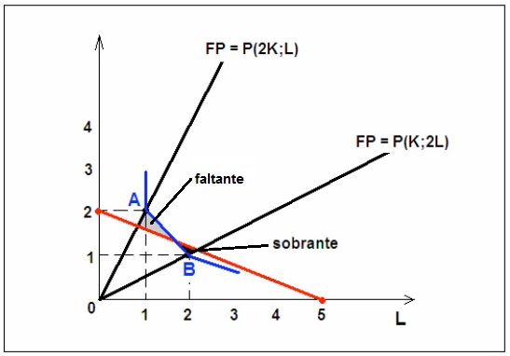
Por un lado asumimos que los puntos A y B corresponden al mismo nivel de producción en cada una de las FP; y es precisamente ese nivel de producción el deseado por el ente, entonces por ellos pasará la curva isocuanta correspondiente a tal nivel productivo (en azul).
Por otro lado, vemos que dada la restricción de la recta isocosto (en rojo), la empresa no puede alcanzar el nivel establecido en A y sí el establecido en B, es más, gráficamente queda claro que en el caso de A hay un faltante, pintado de color gris claro (lo que impide a la firma producir con esa FP la cantidad deseada) y por el contrario hay un sobrante para llegar al punto B, zona sombreada en negro.

COSTOS
Uno de los grandes problemas de la educación universitaria es la segmentación en el tratamiento de los temas científicos. Si bien es dable que cada ciencia, en aras de los logros deseados, proponga una visión particular en el análisis de una variable, finalmente puede resultar inconveniente reunir todas las visiones sobre cada variable y hacer de ellas una sola con la que el profesional pueda enfrentar los desafíos de la vida real.
Particular es el caso de los futuros ingenieros respecto a la materia economía, que en realidad es un compilado de ciencias profusas y profundas, como lo son la economía, la administración y las finanzas, que busca dar al egresado herramientas con las que pueda evaluar el contexto económico-empresarial en el que deba desempeñarse.
Y es sin dudas en el tema costos cuando esta duplicación en el tratamiento queda en evidencia.
Por un lado, tanto la economía como la administración coinciden en el aspecto troncal de la definición de costos, reconociéndolos como una erogación realizada con el objeto de concretar la creación de un producto o servicio. Pero por el otro, hay diferencias en el contexto en que cada ciencia estudia esta erogación.
La administración (especialmente al realizar actividades de costeo utilizando la técnica de la contabilidad) necesita poder determinar cuál es la erogación total para realizar una unidad de producto, o sea, el esfuerzo en materiales y mano de obra más el proporcional correspondiente del uso de la infraestructura que significó obtener una unidad corpórea que pretenderá venderse en el mercado. Existe entonces una visión identificatoria que busca asignar a cada unidad producida las respectivas unidades monetarias erogadas previa, durante y luego de su confección con la intención de poder recuperar el monto de las mismas, más la utilidad deseada a través de la comercialización.
Por el contrario, la economía tiene una necesidad imperiosa en estudiar el impacto de las erogaciones en el desempeño general de un emprendimiento y a partir de ello y de confrontar tal desempeño con variables exógenas del ente, poder inferir un contexto futuro y sugerir las medidas tendientes a sacarle el máximo provecho. Evidentemente la visión es temporalista e incumbe a la generalidad de la actividad productiva.
Aclarada esta situación pasemos a profundizar cada una de estas visiones para luego conjugarlas en una solo herramienta.
Hay un antiguo diagrama en administración que de modo lógico nos enseña a obtener el costo total de una unidad de producto, conocido como proceso de acumulación de costos (PAC). En él se van sumando sucesivamente todas las erogaciones hasta llegar al costo total de una pieza a comercializar, y a su vez, esas erogaciones se discriminan según la posibilidad de identificarlas directa y totalmente con la pieza en proceso o identificar a la pieza con parte de una erogación. Las primeras se denominan costos directos (CD) y las segundas costos indirectos que suele aparecer en los manuales de costeo como costos indirectos de fabricación (CIF).
A su vez, cada una de las anteriores clasificaciones puede responder según el rubro al que pertenezcan, siendo ellos: mano de obra (MO) si tiene relación con las erogaciones producidas en personal; materiales o materias primas (MP) a aquellos provenientes de los insumos utilizados para el proceso productivo; y contemplaremos en otros todos aquellos que no podamos encolumnar en los anteriores.
Entonces tanto la MO como las MP pueden obedecer a la clasificación de directos o indirectos según el sentido identificatorio que mencionáramos precedentemente.
También, la teoría de costeo reserva otras erogaciones a adicionar en el proceso que tienen relación con los actos de administración y comercialización y que, por tratarse de un apunte básico, mantendremos de igual manera. Así mismo debe considerarse que a todo lo obtenido se agrega la utilidad deseada, o sea, la ganancia neta que se espera recibir por la comercialización del producto en el mercado.
Otra de las cuestiones que suele confundir al alumnado, es que el PAC no es estático tal como se expuso en el cuadro anterior. Por el contrario, una vez obtenido el precio de venta y salido el mismo al mercado, éste reacciona. Pueden coincidir los votos monetarios de los consumidores, estableciéndose el equilibrio necesario para el vaciamiento del mercado (que todo lo que se ofrezca se demande en la misma proporción), o que por el contrario, no exista coincidencia entre el precio de venta y el voto monetario, hecho éste que implicará una retroalimentación del PAC en la necesidad de ajustar el mismo tal como se grafica en el cuadro siguiente:

Esta situación es mucho más común de lo que habitualmente se piensa. En primer lugar debemos significar que las empresas suelen hacer estudios de mercado para salir al mismo con un precio de venta acorde. Sin embargo, las distintas situaciones coyunturales pueden jugar en contra e implicar que al momento de salir el producto al mercado su precio de venta no coincida con la voluntad de los consumidores y es allí, que el PAC requiere transformarse en dinámico.
En segundo lugar, la reevaluación del proceso de costeo que atiende exclusivamente a modificar el precio de venta inicial (por la baja en caso de haber sido exagerado, o por la alta en caso de determinarse un excedente del consumidor sobre el mismo) suele tener dos resultados claros: la modificación del costo mediante el cambio de la calidad de los elementos utilizados y el cambio en el nivel de utilidad adicionado.
Habitualmente observamos en el mercado situaciones que atienden especialmente al primero de los aspectos nombrados: la modificación del costo. Si la reevaluación se ha dado por un precio de venta inicial bajo, y suponiendo que no se aumente la utilidad deseada para usufructuar el excedente, se agregarán materias primas de mayor calidad (implica mayores costos) o se adicionarán al producto elementos novedosos, siendo el mayor impulso de esta situación la existencia de competencia que imponga semejante modificación positiva para el consumidor.
Por el contrario, si el precio de venta inicial es alto, la reevaluación del PAC suele terminar en la modificación del costo de producción en especial de aquellos costos categorizados como indirectos, resumiéndose en medidas que afectan la calidad inicial del producto. Así, la quita de horas extras del personal, el despido de personal de planta, utilización de materias primas de inferior calidad, cambios en la presentación del producto (que puede hacerse inclusive a través de una segunda marca) y otras, suelen aparecer muchas veces sin que el consumidor habitual se dé cuenta (potes similares pero con menor cantidad de lácteo, plásticos mucho más delgados, papeles de inferior calidad, asientos de tela en lugar de cuero, cursada conjunta de dos especialidades con el mismo profesor, vinos con gusto a roble pero sin añejamiento en toneles de tal madera, vacaciones con cena buffet en lugar de cena a la carta, menores salidas desde móviles en directo para una transmisión televisiva, etcétera y mil etcéteras más).
Por todo lo anterior debemos comprender de una vez por todas que la variación de las condiciones del mercado en el que se comercializa un determinado bien o servicio es determinante para el nivel de calidad que a lo largo del tiempo esperamos de los enseres que habitualmente consumimos.
Ahora, ¿cómo compatibilizamos esta presentación de lo que suele llamarse costo contable con el tratamiento que del costo hace la ciencia económica y que adelantamos tiene una visión temporalista? En principio podríamos hacer coincidir aquellos que económicamente reciban el tratamiento de fijos (CF) o variables (CV) y al mismo tiempo lo hagan desde la administración como CD o CI. Observemos el cuadro siguiente:

Sin embargo, esta clasificación no proporciona a la economía los elementos necesarios para la evaluación a lo largo del tiempo de la evolución de los costos y, a través de ellos, del desempeño de una empresa. Por eso es útil imaginarnos que a medida que se suceden en el tiempo, los CF que son aquellos que no varían en el corto plazo y los CV los que se incrementan a medida que aumenta el nivel de producción. Lo que estudiamos es una sucesión de los distintos períodos de acumulación de costos (PAC), tal como se detalla en el próximo cuadro.
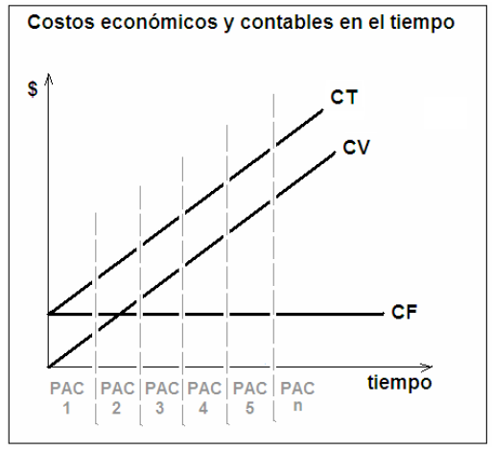
De lleno ahora en los costos económicos es necesario aclarar que si los dividimos en la cantidad de productos elaborados, obtendremos los costos medios (CMe). De esta forma, el costo fijo medio (CFMe) presentará a lo largo del tiempo -suponiendo que a través del mismo la cantidad producida aumente- una curva decididamente descendiente que resulta intrascendente para el análisis económico. Pero los costos variables medios (CVMe) y el costo total medio (CTMe) exhiben una curva en “U” alisada que tiene su razón de ser en la curva de desempeño de otro importante costo de la economía: el costo marginal (CMg).
El CMg es el costo adicional de producir una unidad más de producto y en el corto plazo está determinado por la variación de los factores de producción según se necesite para las distintas cantidades a producir, o sea, nos dice cuánto cuesta elevar el nivel de producción en una unidad más. Este costo también presenta una curva en forma de “U”, siendo alto durante las primeras unidades ya que no es probable que los factores utilizados eleven en demasía la producción, pero al hacerse más eficiente el uso de esos factores el CMg desciende hasta el momento en que nuevamente y por acción de los rendimientos decrecientes hay que sumar mayores factores para incrementar la producción.

Entonces, la curva de CVMe presentará su parte con pendiente negativa y por sobre la curva de CMg a medida que aumente la producción, en tanto y en cuanto no se requiera la incorporación de nuevos factores (especialmente trabajo). Cuando esto último suceda comenzará a mostrar su pendiente positiva que será, de la misma manera, el momento en que la curva de CMg aumente y sea superior a la de CVMe. En definitiva, las curvas de CMg y el CVMe nos muestran que existe una relación entre la cantidad de factores utilizados y el nivel de producción.

MERCADOS
El nacimiento del concepto de mercado se remonta a la prehistoria, siendo tan antiguo como lo es el trueque. Los primeros mercados consistían en lugares a los que la gente se dirigía con el fin de intercambiar bienes y servicios frente a frente. Así mantuvo su esencia hasta nuestros días, pero los avances tecnológicos posibilitaron el empleo de otros medios como el correo, el teléfono y la web para realizar los intercambios, que no siempre implican una interacción frente a frente.
Formalmente, un mercado es cualquier conjunto de transacciones o acuerdos de intercambio de bienes o servicios entre individuos o asociaciones de individuos. Estos se pueden dividir en mercados de bienes de consumo y en mercados de bienes de producción.
El precio de un bien o servicio representa el término bajo el cual personas y empresas realizan intercambios de manera voluntaria. Debido a su relación inversamente proporcional con la cantidad demandada de dicho bien o servicio, se visualiza como señal para productores y consumidores (precios bajos estimulan el consumo y desaniman la producción, mientras que precios altos reducen el consumo y estimulan la producción).
En la dinámica cotidiana, compradores y vendedores interactúan entre sí inspirados por sus necesidades y deseos. El resultado de esta interacción es un balance de ambas fuerzas que se denomina equilibrio de mercado, y el precio de equilibrio es aquel que satisface simultáneamente a consumidores y oferentes.
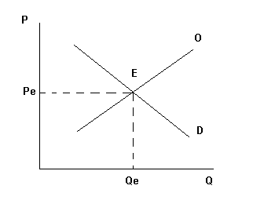
La forma que toma una economía se determina principalmente por los gustos de los individuos y la tecnología disponible. Los gustos naturalmente se encuentran relacionados con la cultura, y dirigen los usos de los recursos de la sociedad, mientras que la tecnología y los recursos de la economía limitan las posibilidades de los demandantes.
Una economía de mercado es capaz de resolver en todo momento el qué, cómo y para quién. Es decir:
- Qué bienes y servicios se producen está determinado por las decisiones diarias de compra de los consumidores, y por el deseo de las empresas de maximizar sus beneficios.
- Cómo se producen los bienes y servicios se determina por la tecnología y competencia existente entre productores.
- Para quién se producen los bienes y servicios, es una pregunta de carácter social e implica determinar quién es el consumidor y cuál es la cantidad a consumir.

Modelo económico de oferta y demanda
Bajo las precondiciones de que el mercado es de competencia perfecta, de que oferentes y demandantes actúan racionalmente, y de que los oferentes tienen voluntad de posicionar en el mercado todos los bienes producidos, se ha desarrollado el modelo económico que relaciona al precio de un bien/servicio con la cantidad demandada.
Cuando los gustos de los consumidores, los factores climáticos, el marco legal, la tecnología y los demás factores que pueden incidir en la cantidad deseada por los consumidores de un bien o servicio se pueden considerar constantes, a excepción del precio (condición denominada “Ceteris Paribus”), la curva de demanda representa la cantidad que todos los consumidores en conjunto están dispuestos a comprar en relación al precio del mismo.
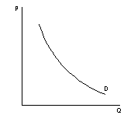
Como se puede ver en la figura, en el momento en el que el precio (P) aumenta, la cantidad (Q) disminuye. Esta característica se visualiza en la mayoría de los bienes y servicios, y se conoce como Ley de demanda con pendiente negativa; sus causas son dos: el efecto de sustitución indica que cuando el precio de un bien aumenta, los consumidores tienden a sustituirlo por otro similar con un precio menor (cuando aumenta el precio de la carne vacuna, disminuye su consumo y aumenta el de pollo, un sustituto más barato), y el efecto ingreso establece que al aumentar el precio de un bien, disminuye la cantidad que los consumidores pueden adquirir, por lo que naturalmente disminuye su demanda.

La demanda global de un bien en un mercado se compone mediante la suma de todas las demandas individuales de los consumidores, por ejemplo:

Precio de un disco compacto (en pesos) | Cantidad de discos compactos demandados por Miguel | Cantidad de discos compactos demandados por Víctor | Demanda del Mercado
1 | 8 | 5 | 13
1,5 | 6 | 4 | 10
2 | 4 | 3 | 7
2,5 | 2 | 2 | 4
3 | 0 | 1 | 1

Ahora es momento de estudiar las demandas individuales. Estas se determinan en función de los gustos, el ingreso, el precio del bien y los precios de los demás bienes (además existen factores especiales en determinados mercados, como lo es el clima en la venta de aires acondicionados).
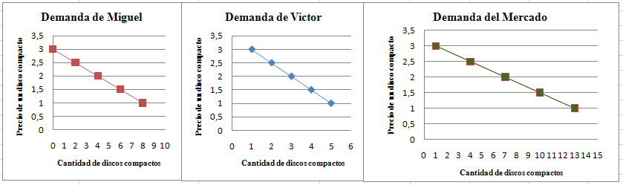

En economía se hace una distinción entre bienes normales e inferiores. En la primer categoría encontramos a aquellos cuya cantidad demandada se incrementa cuando el ingreso de los consumidores aumenta, mientras que los que pertenecen a la segunda categoría descienden su cantidad demandada al aumentar el ingreso de los consumidores (ejemplos de estos bienes son los alimentos poco nutritivos, y bienes de baja calidad en general).
Cuando el precio de un bien se modifica, en muchos casos se observa una relación especial entre éste y los demás. Esta relación puede ser complementaria o sustitutiva. En el primer caso un aumento en el precio de un bien provoca el descenso de la demanda en los otros (por ejemplo, cuando aumenta el precio del petróleo aumentan los combustibles y se reduce entonces la demanda de automóviles). En el segundo caso en cambio, el aumento en el precio de un bien produce un aumento en la demanda de otros bienes (un aumento en el precio del petróleo produce un aumento en la demanda de carbón).
Más allá de las distinciones enumeradas, el factor determinante de la demanda está conformado por los gustos de los consumidores, siendo esta la razón por la que áreas como la publicidad y el marketing han tomado notable importancia en muchos mercados. Los gustos de las personas se ven influenciados por la cultura, educación, historia, técnicas publicitarias, expectativas sobre el futuro y muchos otros factores de carácter subjetivo.
Como conclusión del análisis anterior, se puede afirmar que la demanda nunca permanece constante. Cuando es el precio el que se modifica, el cambio se denomina aumento o disminución de demanda y gráficamente se refleja por un movimiento dentro de la misma curva. Cuando cambian algunos factores distintos del precio, el cambio se denomina desplazamiento de la demanda.
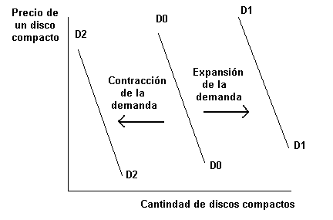

El estudio de la demanda de un bien o servicio es una parte del modelo. Resta evaluar lo que sucede con respecto a la oferta: cuando los precios de los insumos, los precios de otros bienes relacionados y las políticas de Estado se mantienen constantes, se denomina curva de oferta a la relación entre el precio de un bien en el mercado y la cantidad del mismo que los productores están dispuestos a producir y vender. Esta curva tiene pendiente positiva.

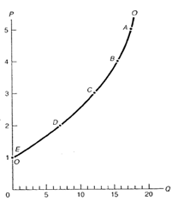

Al igual que en la demanda, la oferta global se obtiene a partir de suma de las ofertas individuales, por ejemplo:
Precio de un disco compacto (en peso) | Cantidad de discos compactos ofrecida por Disco Joven | Cantidad de discos compactos ofrecida por Disco Fun | Oferta del Mercado
1 | 1 | 0 | 1
1,5 | 2 | 2 | 4
2 | 3 | 4 | 7
2,5 | 4 | 6 | 10
3 | 5 | 8 | 13

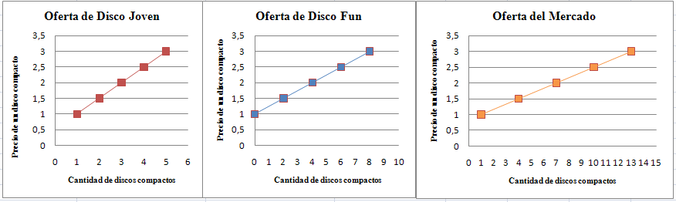

La oferta depende en primer lugar lógicamente de los costos de producción, que a su vez dependen de los precios de los insumos y los avances tecnológicos. También depende de los precios de bienes relacionados (sustitutos) y la política gubernamental, que interviene en la curva oferta mediante restricciones ambientales, de salud, de importaciones, de exportaciones. Finalmente en algunos mercados deben considerarse factores especiales como el clima, la innovación, la estructura del mercado, la visión futura del mercado, entre otros.
Así como la demanda, la oferta sufre un desplazamiento cuando las variaciones distintas al precio de un bien afectan a la cantidad que se ofrece, y sufre un aumento o disminución cuando el factor que se modifica es el precio.
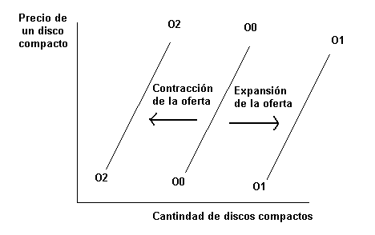

La interacción constante que existe entre la oferta y la demanda de un bien o servicio tiende de forma natural a un precio y una cantidad de equilibrio entre ambas, lo que se denomina equilibrio de mercado. Dado que el modelo económico supone que oferentes y demandantes actúan de manera racional es lógico pensar que en el punto de equilibrio se consumen todos los bienes producidos (se vacía el mercado). Siguiendo con el ejemplo anterior:

Precio (P) | Cantidad demandada (D) | Cantidad ofrecida (O) | Excedente o escasez | Presión sobre el precio
1 | 13 | 1 | Escasez | Alza
1,5 | 10 | 4 | Escasez | Alza
2 | 7 | 7 | − | −
2,5 | 4 | 10 | Excedente | Baja
3 | 1 | 13 | Excedente | Baja

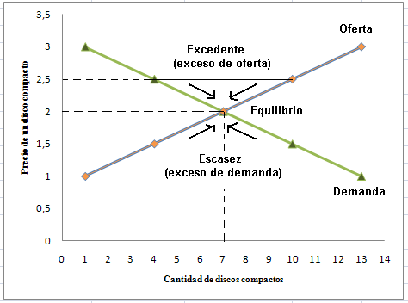

Como se puede apreciar en la figura, en la intersección de las curvas de oferta (O) y demanda (D), se encuentra el punto de equilibrio. Ahora bien, si el Estado impusiera un precio máximo de $1,5 por cada disco compacto muchos oferentes se retirarán del mercado provocando una escasez; por el contrario, si se impusiera un precio mínimo de $2,50 muchos oferentes se verían tentados a aumentar su producción, lo que desembocará en un excedente.
Analicemos ahora qué sucede cuando ocurren desplazamientos de la oferta o la demanda:
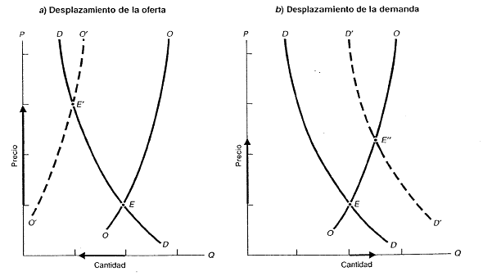
En el caso a), el desplazamiento de la oferta hacia la izquierda produce una escasez, por lo que el precio con el paso del tiempo se incrementará hasta llegar a un nuevo precio de equilibrio en el que ambas fuerzas están balanceadas.
En el caso b), la curva de demanda sufre un desplazamiento hacia la derecha provocando un exceso de demanda. El precio tiende a incrementarse hasta que se equilibran las fuerzas.

Cuando el precio de un bien o servicio sufre una variación, su demanda puede responder de varias formas. La elasticidad es una medida de la sensibilidad de esa variación. Así, la elasticidad-precio de la demanda (Ep) mide la variación porcentual de la cantidad demandada cuando el precio sube en 1%. Puede ser:

- Ep > 1: la demanda es elástica (a) con respecto al precio, ya que una pequeña variación en él es capaz de producir grandes cambios en la cantidad demandada. El caso extremo Ep = ∞ es conocido como demanda perfectamente elástica (b), e indica que un cambio infinitesimal en el precio dispara infinitamente la cantidad demanda. De forma general, poseen demandas elásticas aquellos productos que son fácilmente sustituibles (pollo, medios de transporte urbano).
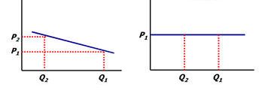
(a) (b)

- Ep = 1: la demanda es de elasticidad unitaria (c) con respecto al precio. Una variación en el precio produce una variación equivalente en la cantidad demandada. Por ejemplo, es de esperar que si el precio de los automóviles aumenta en un 10%, las ventas de los mismos disminuyan en un 10%.
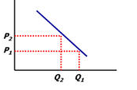
(c)
- Ep < 1: la demanda es inelástica (d) con respecto al precio cuando un cambio en él provoca sólo un pequeño cambio en la cantidad demandada. El caso extremo Ep = 0 se conoce como demanda perfectamente inelástica (e), e indica que dada cualquier modificación en el precio, la demanda permanece constante. De forma general, los bienes o servicios básicos y con pocos sustitutos tienen demandas inelásticas (por ejemplo, los medicamentos).
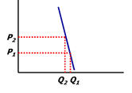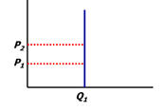
(d) (e)

También la oferta posee cierta sensibilidad ante los cambios que puedan producirse en los precios. La elasticidad-precio de la oferta (Es) mide la variación de la cantidad ofrecida y la variación del precio.
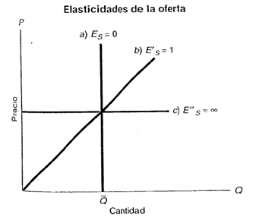

Los posibles casos de la elasticidad de la oferta son similares a los de la demanda:
- Es = ∞: Oferta perfectamente elástica.
- Es > 1: Oferta elástica.
- Es = 1: Oferta de elasticidad unitaria.
- Es < 1: Oferta inelástica.
- Es = 0: Oferta perfectamente inelástica.

La participación del Estado en un mercado puede tomar varias formas. Una de las más significativas al proporcionar una herramienta indirecta de control son los impuestos. Su incidencia en el mercado depende directamente de las elasticidades que posean la oferta y la demanda. Como premisa, se observa que todo impuesto provoca un alza en el precio y una disminución de la cantidad demandada, tal como se aprecia en las siguientes figuras:
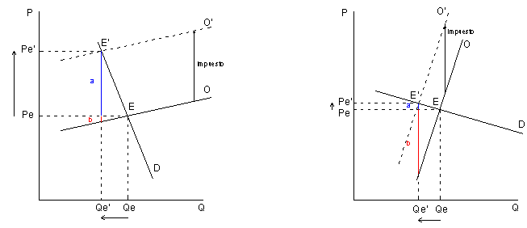
En el primer caso, la baja elasticidad de la demanda y la alta elasticidad de la oferta implican que la mayor parte del impuesto será trasladado directamente a los consumidores (por ejemplo un impuesto aplicado a las Obras Sociales). Exactamente lo contrario sucede en el segundo caso, debido a la alta elasticidad de la demanda y baja elasticidad de la oferta (por ejemplo, un impuesto aplicado a las cocheras de estacionamiento de automóviles).

Otra de las herramientas que posee el Estado para intervenir en un mercado es el establecimiento de precios mínimos y máximos. Un precio máximo no permite a ningún vendedor fijar un precio por encima de éste, y un precio mínimo por el contrario garantiza que el precio no descienda por debajo de un cierto nivel.
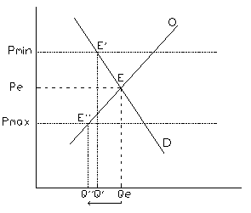

Tipos de mercado
Los mercados pueden clasificarse según la composición de sus oferentes y demandantes:
- Competencia Perfecta: Existen muchas empresas pequeñas oferentes que producen un producto idéntico, y que de forma individual no pueden afectar el precio del mercado. Las empresas tienen libertad de entrada y de salida del mercado, sin restricciones. En el equilibrio de mercado se cumplen las siguientes condiciones:
- El precio de mercado único.
- La oferta es igual a la demanda.
- Todos los consumidores del mercado maximizan su utilidad.
- Todas las empresas de la industria maximizan los beneficios.
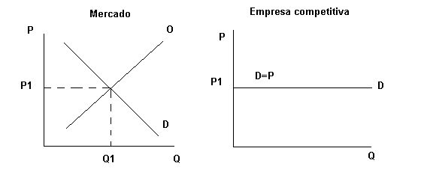
Ejemplos de este tipo de mercado son el mercado de diamantes, la venta de sahumerios en el mercado de pulgas y el mercado de trigo.

- Competencia Imperfecta: los oferentes tienen algún control sobre el precio del mercado de su producto. También pueden existir barreras de entrada, que pueden ser economías de escala, restricciones legales, diferenciación de productos y publicidad.
Los mercados de competencia imperfecta se clasifican en:
- Monopolio: Un solo oferente tiene el control total de la industria y no existe un sustituto cercano. Se puede conformar por el control de un factor productivo de forma exclusiva por una empresa, por la cesión exclusiva de cierto recurso, o por la obtención de una patente que permite la explotación exclusiva de ciertas técnicas o productos. Por ejemplo, “Transener S.A.” es la única empresa de transporte de energía eléctrica de extra alta tensión en la República Argentina. Es importante destacar que no todos los monopolios generan beneficios elevados, sino que también existen aquellos que generan pérdidas y deben ser subsidiados para poder operar (generalmente servicios públicos a los que el Estado fija los precios).
- Monopsonio: Se refiere al mercado en el que existe un único comprador. Éste tiene la oportunidad de manejar el precio del producto, logrando adquirirlo a un precio inferior que puede desestabilizar el mercado (lógicamente pueden querer retirarse todos los oferentes). Además no hay barreras de entradas importantes.
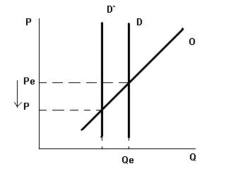
- Oligopolio: Dicho término significa “pocos vendedores”. Cada una de las empresas que conforman el oligopolio pueden influir sobre el precio del mercado, y los bienes o servicios que ofrecen pueden ser homogéneos o diferenciados. Suele existir una interdependencia estratégica entre los oferentes. El mercado de comunicación por telefonía celular está en la mayoría de los países compuesto por pocas empresas. Dos tipos especiales de oligopolios son el duopolio (sólo dos productores), y la colusión-cartel (organización de empresas competidoras que mediante acuerdos poseen los mismos precios y niveles de producción, formando un monopolio).
- Competencia monopolística: Un gran número de oferentes producen productos diferenciados. Esta última característica es lo que la diferencia de la competencia perfecta: la diferenciación se produce en características importantes del producto. Existe una libre entrada y salida del mercado. Por ejemplo, las computadoras tienen algunas características como velocidad de procesador, cantidad de memoria RAM, espacio en disco duro, que las diferencian entre sí y se pueden vender a precios distintos, apuntando a distintos sectores consumidores.

